کمیته ایرانی اتاق بازرگانی بین المللی
آذر 1386 – شماره 34

اتاق ایران صاحب استراتژی 4 ساله می شود

برنامه جامع فعالیت اتاق ایران در شش ماهه دوم سال جاری تدوین شد و استراتژی چهار ساله اتاق نیز در دست تهیه است .
دکتر نهاوندیان رییس اتاق بازرگانی ایران ضمن بیان این مطلب در گفت و گو با ایسنا افزود : اتاق ایران برای نخستین بار با تدوین استراتژی چهار ساله فعالیت را آغاز کرده که قسمت عمده آن ناظر بر گسترش فعالیت اتاق ها و شوراهای مشترک بازرگانی است .
وی افزود : گسترش حضور بخش خصوصی در فعالیت های اقتصادی از اولویت های اصلی برنامه جدید اتاق بازرگانی است که برای دستیابی به این هدف توانمندسازی اتاق ها و شوراهای مشترک در دستور کار هیأت رییسه اتاق ایران قرار گرفته است.
دکتر نهاوندیان در بخش دیگری از این گفت و گو به اصلاح قانون اتاقهای بازرگانی اشاره کرد و گفت : در ترکیب جدید کمیسیون های اتاق بازرگانی ، تشکیل کمیسیون حقوقی و قوانین مورد تأکید قرار گرفته است که اولین وظیفه آن بازنگری در قانون اتاق های بازرگانی خواهد بود .

کمیسیون خدمات مالی کمیته ایرانی اتاق بازرگانی بین المللی ( ICC ) با همکاری دانشگاه شهید بهشتی همایش یک روزه « مدیریت ریسک در بانک ها » را برگزار نمود.

در ابتدای همایش دکتر محمدمهدی بهکیش دبیرکل کمیته ایرانی اتاق بازرگانی بینالمللی ( ICC ) ضمن معرفی کمیته ایرانی به کمیسیون های تخصصی آن پرداخت و گفت ICC پاریس دارای 16 کمیسیون تخصصی است که از این تعداد کمیته ایرانی با همکاری کارشناسان و نیازهای جامعه تا کنون توانسته است 6 کمیسیون تخصصی تشیکل دهد . وی افزود : کمیسیون تجارت الکترونیکی ، فناوری اطلاعات و مخابرات (EBITT) و نیز کمیسیون خدمات مالی در دو سال اخیر فعال شده اند .
دبیرکل کمیته ایرانی همچنین گفت : ICC فرانسه در هر کشور دارای کمیته های ملی است که این کمیته ها در واقع شعبه ای از ICC فرانسه محسوب می شوند ، در ایران هم بنده افتخار راه اندازی کمیته ایرانی را در سالیان گذشته داشتم و اعضای ایرانی کمیته ، عضو ICC می باشند . وی در بخش دیگری از سخنانش گفت : ICC علاوه بر تدوین سیاست ها و مقررات ، به خصوص مقررات برای مبادلات ارزی بانک ها ، استانداردها و اعتبارات اسنادی ، سمینارها و کنگره هایی در سراسر جهان ترتیب می دهد که نقش شایسته ای در ایجاد ارتباط میان تجار در سطح بین الملل دارد .
دکتر بهکیش گفت : ضروری است با حرکتی که بخش خصوصی ایران در بستر اصل 44 قانون اساسی در پیش دارد از این موقعیت استفاده مناسبی نماید و با حضور در فعالیت های کمیته ایرانی و ICC فرانسه یا هر نقطه جهان ، زمینه ارتباط گسترده را با محافل بازرگانی جهان فراهم آورد و بستر مناسب را برای گسترش مبادلات آماده سازد .
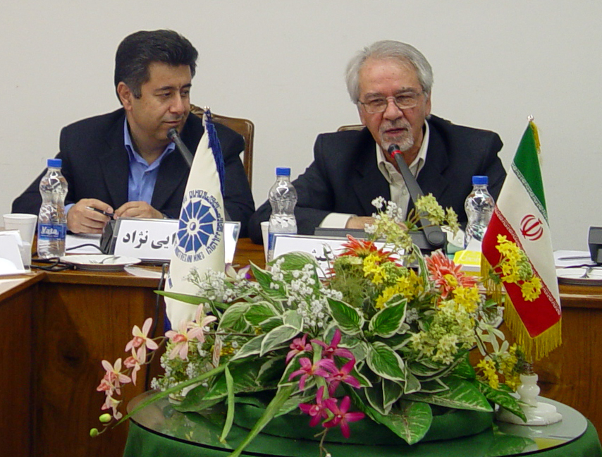 | در ادامه این سمینار دکتر محمداسماعیل فدایی نژاد دبیر کمیسیون خدمات مالی کمیته ایرانی و دبیر سمینار ، هدف اصلی کمیسیون را حرکت به سمت آزادسازی خدمات مالی در سازمان های ایرانی عنوان کرد و گفت : هدف باید ساده کردن مقررات باشد .
وی افزود : منظور از خدمات مالی تسهیلاتی است که توسط بانک ها و بازار سرمایه به سازمان ها ارایه می شود .
وی سپس به انتظارات ایجاد شده از تشکیل این کمیسیون پرداخت و گفت : دسترسی به الگوهای برتر در زمینه های مختلف برای انتقال تجربیات کشورهای دیگر به سازمان های ایرانی و ایجاد ارتباط گسترده بین بانک های ایرانی با بانک های جهانی و مؤسساتی که به ارایه اطلاعات در این زمینه می پردازند از جمله برنامه های این کمیسیون است .

کمیته ایرانی اتاق بازرگانی بین المللی
آذر 1386 – شماره 34

همچنین مقررات زدایی برای ایجاد بستر مناسب جهت ورود به سازمان تجارت جهانی ( WTO ) نیز از اهداف کمیسیون خدمات مالی می باشد.
دکتر فدایی نژاد افزود : طی دو سال که از تشکیل کمیسیون خدمات مالی می گذرد جلسات مختلفی برگزار نمودیم تا جامعه مالی را به تغییرات ترغیب نماییم و در این رابطه پیشنهاد برگزاری سمینار «مدیریت ریسک در بانک ها» در ابعاد مختلف از جمله این برنامه هاست .
وی افزود : برای کنترل ریسک و مهار آن و در شرایط تحریم فعلی تبدیل تهدیدها به فرصت ها ، نیاز به آموزش و انتقال تجربیات داریم و کمیته ایرانی اتاق بازرگانی بین المللی در این زمینه پیشگام شده و سمینار « مدیریت ریسک در بانک ها » را برگزار نموده است .
وی افزود : با تبادل اطلاعات و تعامل دوطرفه می توان به رتبه های بالایی دست یابیم و شاید بتوانیم خلاء ایجاد شده از تحریم اقتصادی را پر نماییم .
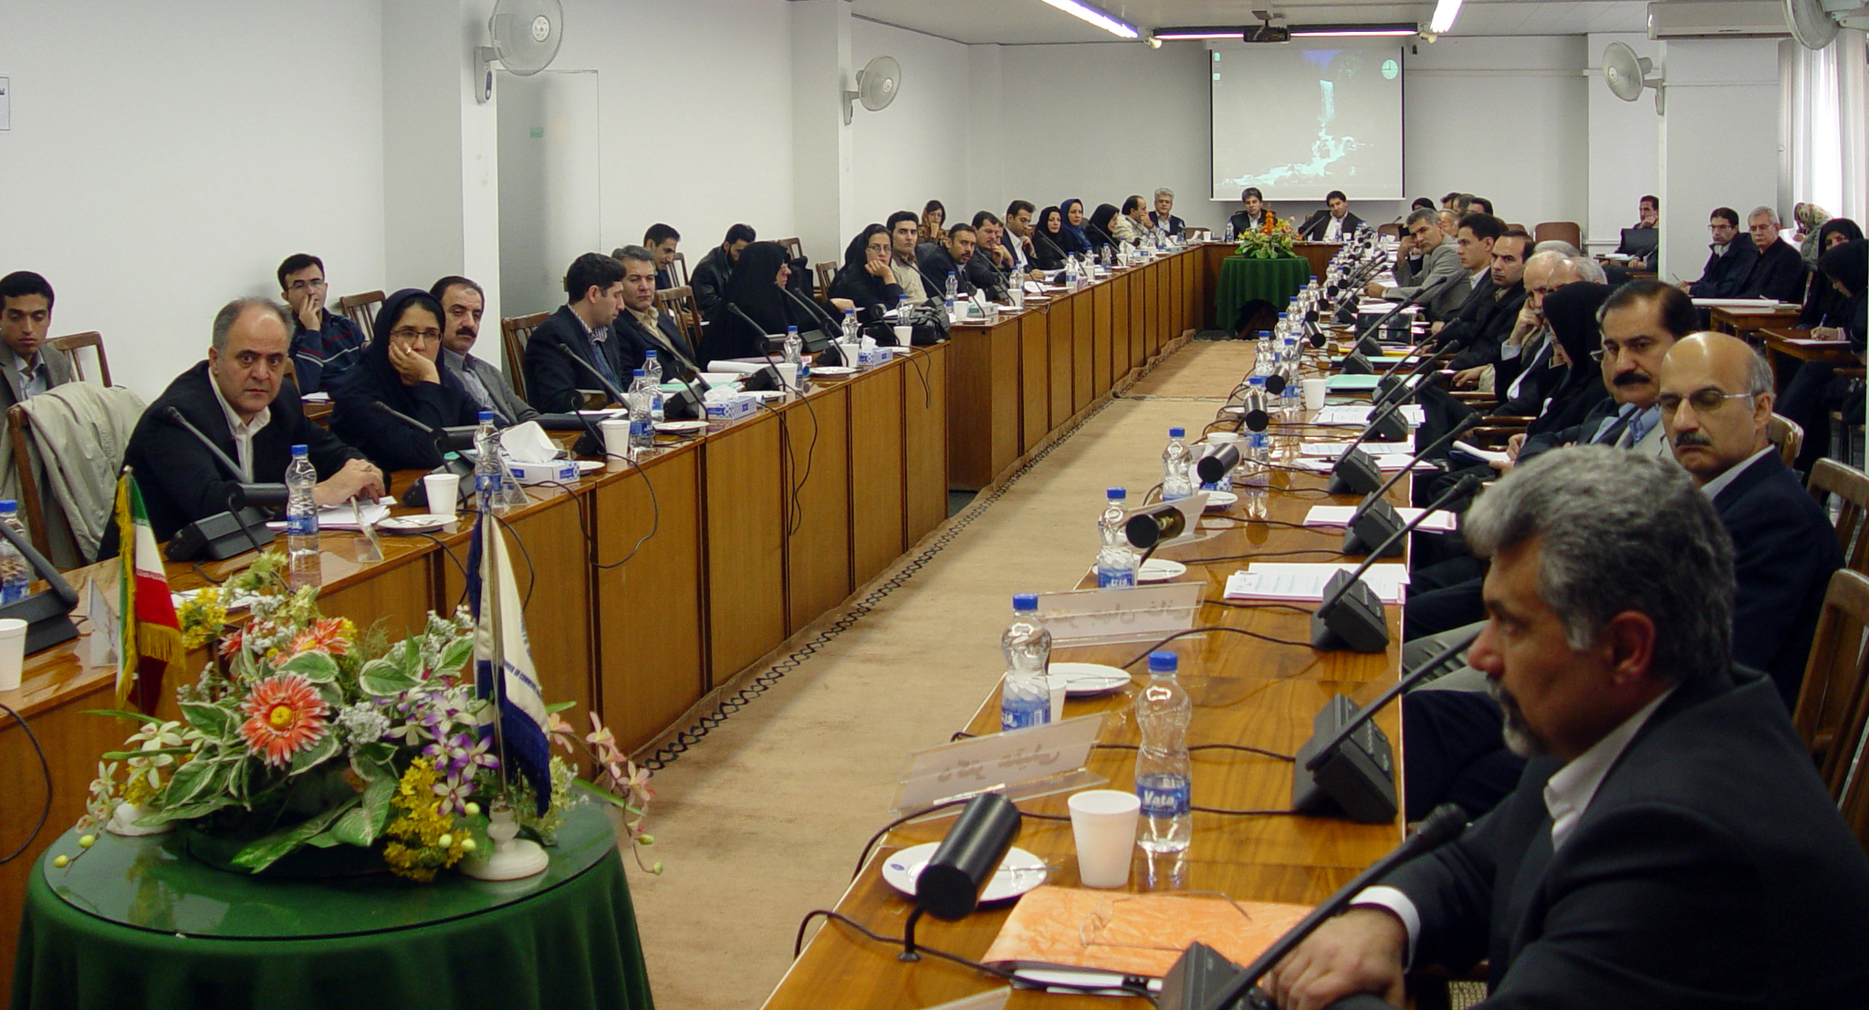 | در ادامه این همایش دکتر احمد بدری استادیار دانشگاه شهید بهشتی در خصوص مبانی و طبقه بندی ریسک در بانک ها و ارتباط مدیریت ریسک و حاکمیت شرکتی گفت تا کنون تعریف فراگیر ، جامع و مورد قبولی از ریسک به دست نیامده است ، تعریف ریسک برای یک اقتصاددان و کارشناس مالی با یک بیمه گر متفاوت است .
برای بیمه گر به معنای مخاطره ای قابل بیمه شدن و برای خدمات مالی انحراف از نتایج مورد انتظار تعریف می شود .
وی در ادامه افزود : می توان در تعریف مشخص تر گفت ریسک عبارت است از انحراف نتایج به دست آمده با آنچه مورد انتظار است .
دکتر بدری طرف های اصلی ریسک را سپرده گذاران ، گیرندگان تسهیلات ، تنظیم کنندگان مقررات ، عموم مردم و اشخاص حقیقی و حقوقی ذکر کرد و طبقه بندی آن را شامل ریسک مالی – ریسک عملیاتی – ریسک تجاری و ریسک حوادث دانست ، که هر یک نیز دارای زیر مجموعه های جداگانه ای می باشند .
وی در پایان به ملاحظات تجربی ریسک در ایران به شرح زیر اشاره کرد :
- ترکیب هیأت مدیره و مجموعه صلاحیت های آنان از بعد علمی ، تجربی و حرفه ای باید به گونه ای باشد که زمینه اشراف مناسب این رکن را بر جنبه های متنوع ریسک فراهم نماید .
- آموزش اعضای هیأت مدیره و مدیران در مورد موضوعات ریسک ، به نحوی که دانش آنها به طور مستمر ارتقاء یابد .
- فرهنگ شناسایی ، سنجش ، پایش و کنترل ریسک باید در سطح سازمان ترویج شود .
- مرز نسبتاً روشنی بین ریسک های قابل قبول و غیرقابل قبول ترسیم شود .
- بالاترین مقام نظارتی ریسک در بانک ، باید حق « وتو » طرح های با ریسک غیرقابل قبول را داشته باشد .
- عدم ورود به بانک ها به فعالیت ها و محصولات جدید ، قبل از شناخت کافی ، زیرا مدیریت ریسک به آگاهی و دانش کافی نیاز دارد .
- کمیته محصولات ( فعالیت های ) جدید می بایست به طور منظم بر محور ارزیابی عملکرد متمرکز شود .
- واحد مدیریت ریسک باید امکان دسترسی به بالاترین سطح سازمانی را داشته باشد .
- مدیریت ریسک باید بر فعالیت تمام بخش های ستادی ، اجرایی و مناطق ، اشراف و آگاهی داشته باشد .

کمیته ایرانی اتاق بازرگانی بین المللی
آذر 1386 – شماره 34

- واحد مدیریت ریسک باید از منابع کافی ( انسانی ، مالی و تجهیزات ) برخوردار باشد .
- ضروری است سیستم بازخورد مناسبی فراهم شود به گونه ای که هرگونه نارسایی در مدیریت ریسک را شناسایی و گزارش نماید .
- هیأت مدیره مسئول نهایی مدیریت ریسک است و لازم است چارچوبی را فراهم نماید که اطمینان لازم از طراحی و اجرای اثر بخش مدیریت ریسک فراهم شود .
در ادامه سمینار پروفسور محمدتقی وزیری ، مشاور بانک جهانی و استاد دانشگاه کالیفرنیا ، توضیحات جامعی در خصوص ارکان استاندارد بازل ، اندازه گیری ریسک اعتباری ، سیگنال های ورشکستگی بانک ها ، دلایل اصلی ورشکستگی بانک ها و تحلیل چهار مورد از بانک های ورشکسته ارایه داد .
وی گفت : برای احداث هر بانکی باید به سه مرحله رشد ، بلوغ و تکامل آن توجه نمود ، در مرحله رشد ریسک های عملیاتی مهم است و به شدت نیز بالا می رود و اگر بانک ها به آن نپردازند ورشکسته خواهند شد .
در مرحله بلوغ ریسک های بازار ، اعتباری و نقدینگی نمود پیدا می کند و در مرحله تکامل ، مدیریت دارایی ها بسیار مهم است و عدم رعایت این نوع مدیریت ریسک باعث ورشکسته شدن بانک می شود .
پروفسور وزیری افزود : زیان هایی که بانک ها در دو دهه اخیر از مسأله ریسک متحمل شده اند به دلیل عدم کنترل ، آشنایی و سنجش ریسک بوده که بانک ها را دچار هزینه های کلانی نموده است .
وی افزود : در سال 1995 فرانسه با 10 میلیارد دلار ریسک مواجه بود . در همان سال ها سوئد نیز دارای موقعیت مشابهی بود .
همچنین می توان به کشورهای ژاپن و چین اشاره کرد که در سال 1990 ، زیان های شدید مالی بدون در نظر گرفتن ریسک را متحمل شدند .
گفتنی است سمینار یک روزه ریسک با میزگرد آقایان دکتر جهان خانی ، دکتر راعی ، دکتر عقیلی ، دکتر بدری ، پروفسور وزیری و دکتر اردبیلی به پایان رسید .

نتایج ارزشیابی سمینار

69 درصد اظهار کردند موضوعات مطرح شده در سمینار می تواند درحد مطلوب موجب بهبود روش های شغلی آنان شود و 19 درصد از حضار عنوان کردند که این موضوعات به طور کامل بهبود روش های شغلیشان را موجب خواهد شد .

69 درصد تنظیم و ترتیب ارایه مطالب را دقیق و مناسب اعلام کردند .

96 درصد اظهار کردند پروفسور وزیری تسلط خوب و کاملی بر مطالب سمینار داشتند ، این رقم در خصوص میزان تسلط دکتر بدری 92 درصد بود .

80 درصد از حضار ، سخنرانان و هماهنگی ما بین آنان را خوب و 20 درصد در سطح متوسط اعلام کردند .

اکثریت شرکت کنندگان زمان سمینار را بسیار محدود عنوان کردند و معتقدند سخنرانان زمان کافی برای ارایه مطالب خود نداشتند. آنان خواستار شدند تا در سمینارهای آتی زمان بیشتری برای بحث بر روی مشکلات موجود در این زمینه و راه کارهای آن درنظر گرفته شود .

گفتنی است 84 درصد از افراد خواستار تکرار سمینار شدند .

